Opdracht 1
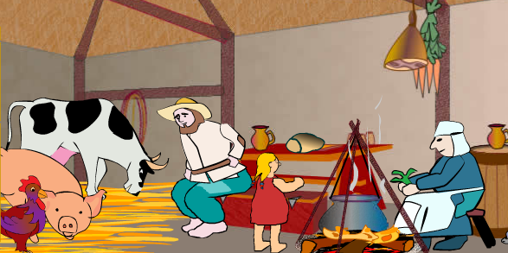
Als je op de eerste link hebt geklikt, zie je onderin een tijdbalk staan. Die begint bij de steentijd en eindigt in de 21e eeuw (de tijd van nu).
Wanneer beginnen eigenlijk de Middeleeuwen en wanneer zijn ze geëindigd?
De Middeleeuwen duurden van tot
Boven de tijdbalk staan 5 plaatjes. Klik op het 2e plaatje (boerenwoning).
Lees wat er links staat over de boerenwoning.
Waarom leefden de mensen en dieren ’s winters in één ruimte?
In de winter leefden de mensen en dieren in één ruimte omdat
Om de volgende vragen te kunnen beantwoorden moet je in de woning op een paar dingen klikken en dan de teksten die erbij staan goed lezen.
In de woning was ook een bank. Waar werd die bank nog meer voor gebruikt?
De bank werd ook gebruikt voor

Wat is de naam van de speld waarmee een jurk werd dichtgedaan?
Deze speld heet
Waarom werd het eten vaak opgehangen?
Het eten werd vaak opgehangen, want
Wat aten de mensen meestal?
De mensen aten meestal

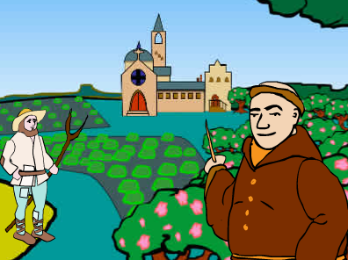
Opdracht 2
Boven de tijdbalk staan 5 plaatjes.
Klik op het 3e plaatje (kloosters).
Lees wat er links staat over de kloosters, monniken en nonnen.
Monniken en nonnen lazen veel in de bijbel, maar ze deden nog meer?
Noem nog eens 3 dingen.
Wat monniken en nonnen nog meer deden:
Om de volgende vragen te kunnen beantwoorden moet je in het plaatje aan de rechterkant naast de grote monnik op een paar dingen klikken en dan de teksten die erbij staan goed lezen.
Waarom was het in sommige kloosters altijd stil en werd er nooit gepraat?
Men dacht dat
Welke kinderen kregen meestal alleen maar les?
De kinderen die les kregen waren meestal
Wanneer was er in een klooster vaak een ziekenhuis?
Bij een klooster was vaak een ziekenhuis, vooral als
Monniken en nonnen konden niet naar de supermarkt. Hoe kwamen ze aan hun eten?
Monniken en nonnen kwamen aan hun eten, doordat

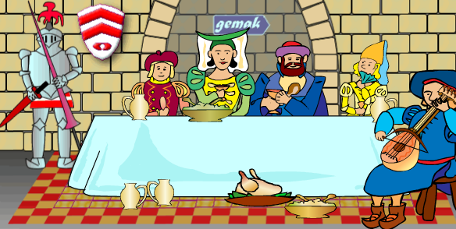
Opdracht 3
Boven de tijdbalk staan 5 plaatjes.
Klik op het 4e plaatje (kasteel).
Lees wat er links staat over het kasteel.
Wat was een Donjon? Een donjon was

Om de volgende vragen te kunnen beantwoorden moet je in het plaatje van de eetzaal op een paar dingen klikken en dan de teksten die erbij staan goed lezen.
Hoe heet het instrument wat de muzikant bespeelt?
De muzikant bespeelt een
Wat deed zo’n muzikant nog meer?
Wat een muzikant nog meer deed was
Het middagmaal was de belangrijkste maaltijd op een kasteel. Wat aten ze allemaal?
Tijdens het middagmaal aten en dronken ze
Wat is het gemak?
Het gemak was

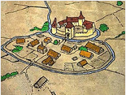
Opdracht 4
In de Middeleeuwen waren er maar weinig steden. Maar rond het jaar 1000 begon dat te veranderen, er kwamen veel steden bij.
Waardoor kwamen er meer steden bij?
Er kwamen steeds meer steden bij omdat
Waar woonden de kooplieden het liefst als ze niet op reis waren?
De kooplieden woonden het liefst

Waar ontstonden vaak nieuwe steden? Noem 3 plekken (dingen) die in het filmpje genoemd worden.
Nieuwe steden ontstonden vaak:

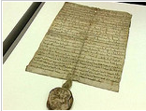
Opdracht 5
Op de plaatsen waar markten werden gehouden ontstonden dorpen. Sommige dorpen groeiden uit tot steden.
Wanneer werd een dorp een stad?
Een dorp werd een stad als

Wat voor soort regels en wetten wilden de kooplieden bijvoorbeeld?
Wetten en regels die kooplieden bijvoorbeeld wilden waren

Wie besliste, of de kooplieden die eigen wetten en regels mochten maken?
Degene die hierover besliste was

Was dat gratis?
Het was wel / niet gratis want
Wat kun je op het plaatje hier schuin rechtsboven zien?
Op het plaatje staat

Opdracht 6
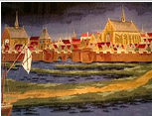
De burgers wilden hun Middeleeuwse stad graag goed beschermen.
Wat bouwden ze daarom?
De burgers bouwden
Hoe konden de mensen de stad inkomen?
De mensen konden in de stad komen
Wat gebeurde er ’s avonds?
’s Avonds

Wat zijn moordgaten?
Moordgaten zijn

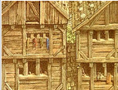
Opdracht 7
Een middeleeuwse stad binnen de stadsmuren zag er natuurlijk heel anders uit dan nu. De huizen in de Middeleeuwen hadden vaak luiken en ramen van glas in lood.
Maar waarvan waren de meeste huizen vroeger eerst gebouwd?
De eerste (en meeste) huizen
Wat was het gevaar hiervan?
Het gevaar hiervan was
Waarom werden er later veel vaker stenen huizen gebouwd?
Er werden later steeds meer stenen huizen gebouwd, want
Hoe zagen de straten eruit in de Middeleeuwse stad?
De straten in een Middeleeuwse stad
Wie zag je in de straten werken?
In de straat
Opdracht 8
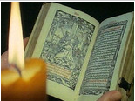
In de Middeleeuwen leefde je als familie in één ruimte. In die ruimte werd gewerkt én geslapen en gekookt, want een andere ruimte was er gewoon niet.
Hoe zag de ‘keuken’ en het ‘fornuis’ eruit?
De ‘keuken’ was
De rook van het open vuur ging langs de muren en de voorraadruimte naar buiten. In de voorraadruimte lag ook vaak graan.
Was dat erg voor het graan?
Door de rook
Waar hadden de mensen het vuur nog meer voor nodig?
De mensen hadden het vuur nodig voor
Wat aten de gewone ambachtslieden?
Gewone ambachtslieden aten meestal
Waarom was de familie in de Middeleeuwen zo belangrijk?
De familie was erg belangrijk, want
De rijkere stadsmensen hadden behalve een woonruimte ook een boudoir.
Wat is een boudoir?
Een boudoir is
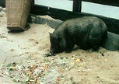
Wat deden de adellijke vrouwen daar?
In een boudoir

Opdracht 9
Een Middeleeuwse straat zag er anders uit, dan een straat tegenwoordig. Noem 3 dingen die anders zijn:
3 dingen die anders waren:

Waarom waren de mensen in de Middeleeuwen ’s nachts zo bang?
De mensen waren in de Middeleeuwen ’s nachts zo bang, want
Wat deden de mensen dus ’s nachts?
De mensen
Voor wie was dit extra erg?
Dit was extra erg voor

Waarom?
Want

